Тип урока: Урок изучения и первичного закрепления новых знаний.
Форма урока: Урок-исследование.
Цели урока:
- Активизировать познавательную деятельность учащихся.
- Развивать логическое мышление и способность к анализу у учащихся
- Познакомить учащихся
- с классификацией треугольников;
- с определениями остроугольного, прямоугольного, тупоугольного треугольников;
- с элементами и свойствами прямоугольного треугольника.
- с этимологией математических терминов.
Оборудование: Маршрутный лист (МЛ), кроссворд из домашнего задания предыдущего урока (кроссворд), карточки с градусной мерой угла (по количеству учащихся) (карточки), самостоятельная работа (СР). Техническое оснащение урока – компьютер, проектор для демонстрации презентации, экран. Компьютерная презентация в Microsoft PowerPoint (презентация ). В маршрутных листах указаны баллы, которые можно получить за решение заданий. При выставлении баллов учащийся учитывает правильность своего решения, скорость решения (самопроверка и взаимопроверка с помощью презентации). В строке «Дополнительные баллы» выставляются баллы за ответы на дополнительные вопросы, за помощь учителю в организации проверки других учащихся.
Ход урока
I. Организация начала урока
Здравствуйте! Проверьте, пожалуйста, наличие раздаточного материала у вас на парте, наличие карандаша, линейки, а также свою готовность к уроку.
II. Сообщение темы , цели и задач урока.
Разгадайте ребус (треугольник). Слайд 1. В курсе геометрии 7 класса мы с вами работали с этой фигурой. И сегодняшняя тема, также связана с треугольником.
Чтобы узнать тему сегодняшнего урока, вам предстоит решить несколько задач на нахождение углов треугольника МЛ2. Найдите угол 1 и заполните таблицу в соответствии с ключом на первой странице маршрутного листа. Слайд 2,
Вы получили слово классификация. Кто назовет мне тему урока? Классификация треугольников.
Что такое классификация? Распределение по группам, разрядам, классам.
Где вы встречались с этим словом?
Сегодня на уроке мы выясним, как можно классифицировать треугольники.
III. Актуализация знаний учащихся. Подготовка к активной учебно-познавательной деятельности на основном этапе урока.
Составим план урока:
Обсудите с соседом по парте, какие темы (свойства, определения) нужно повторить, чтобы хорошо усвоить новую тему.
(Блиц-опрос) МЛ1
- Повторение
  - элементы треугольника
  - какой угол называется острым, тупым, развернутым, прямым;
  - определение и свойства смежных углов;
  - определение и свойства вертикальных углов
  - определение и свойство внешнего угла треугольника
  - какой треугольник называется равнобедренным, равносторонним, разносторонним
  - свойства равнобедренного треугольника;
  - свойства равностороннего треугольника
- Классификация
- Определение
- Свойства.
IV. Усвоение новых знаний.
Вспомните, пожалуйста, элементы треугольника (угол и сторона).
Как можно классифицировать треугольники (по их элементам).
Классифицируйте
- по сторонам (равносторонний, равнобедренный, разносторонний).
- по углам (остроугольный, тупоугольный, прямоугольный)
Слайд 3, Заполните таблицу МЛ3 начертив треугольники.
На магнитной доске – желающий (на доске – разноцветные модели треугольников).
Каких треугольников не существует? (Прямоугольного равностороннего, тупоугольного равностороннего).
Кто может доказать, что таких треугольников не существует?
Какие определения из этой таблицы вы знаете? (Равносторонний, равнобедренный, разносторонний).
Определение каких треугольников надо дать? (Остроугольный, тупоугольный, прямоугольный.)
Как вы думаете, почему эти треугольники так называются?
Дайте определение каждому виду и запишите его в маршрутный лист МЛ4. Слайд 4.
V. Первичное закрепление знаний
Как определить каким является треугольник – остроугольным, тупоугольным, прямоугольным? (надо знать градусную меру его углов).
Выполните задание МЛ5.
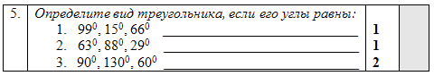
Слайд 5
Почему не существует треугольника с углами 90°, 130°, 60°? (Сумма углов треугольника равна 180°)
МЛ6
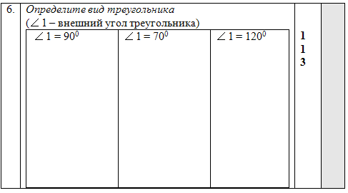
Будьте внимательны при выполнении третьего задания.
Каким может быть треугольник, у которого внешний угол равен 120°?
Вспомним теорему о внешнем угле треугольника. Если внешний угол равен 120°, то …(сумма двух других углов равна 120°). Приведите примеры, чтобы это был остроугольный (тупоугольный, прямоугольный) треугольник. Слайд 6
VI. Закрепление знаний.
Какого треугольника нет в пятом задании? (Прямоугольного)
Об этом треугольнике мы поговорим подробнее. В МР7 постройте этот треугольник.
Покажите на чертеже, что угол С прямой.
Какая сторона является наибольшей в этом треугольнике? (АВ).
Найдите ключевое слово из кроссворда в д/з. Так называется большая сторона прямоугольного треугольника. Слайд 7. В переводе с греческого языка, гипотенуза означает «натянутая». Как вы думаете, почему? (Натянули.) (Для демонстрации можно использовать, например, циркуль – прямой угол и на него «натянуть» гипотенузу (любую веревку или резинку)).
Дайте определение гипотенузы, учитывая, что речь идет о прямоугольном треугольнике (в определении должен фигурировать прямой угол).
Чтобы выяснить, как называются две другие стороны прямоугольного треугольника, выполните МЛ8. Слайд 8.
Слайд 9. В переводе с греческого языка катет означает «отвес». Кто знает, что такое отвес? (прибор для определения вертикальности). (Модель отвеса – любой тяжелый предмет и привязанная к нему веревка. С его помощью можно определить ровно ли висит доска, стенд и т.п.)
Каждый из вас может перевести слово «отвес» на латинский язык. Подсказка – это слово есть у вас в кроссворде из д/з. Подумайте, какое слово может иметь отношение к катетам прямоугольного треугольника? (перпендикуляр) Слайд 10. МЛ7
VII. Обобщение и систематизация.
МР9
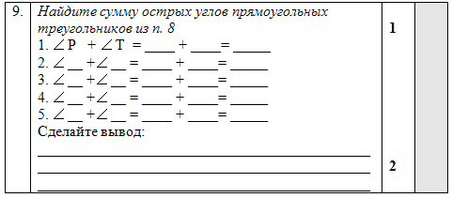
Свойство прямоугольного треугольника: В прямоугольном треугольнике сумма острых углов равна 90°. Кто готов выйти к доске и доказать это свойство? (3 балла)
VIII. Контроль и самопроверка знаний
Выполним небольшую самостоятельную работу на применение нового свойства. Возьмите приложение (приложение 4). Вычислите градусную меру угла 1 и заполните таблицу с вариантами ответов. МЛ10 Обведите правильный ответ. ПРОВЕРКА НА ЭКРАНЕ. (взаимопроверка) Слайд 11, .
МЛ11 Графический диктант
- Верно ли, что треугольник называется остроугольным, если у него, хотя бы один угол острый?
- Существует ли треугольник с углами 170°, 9°, 1°?
- Может ли в прямоугольном треугольнике быть две гипотенузы?
- Может ли быть в равнобедренном треугольнике угол при основании прямым?
- Существует ли прямоугольный треугольник, у которого внешний угол равен 150°?
- Существует ли прямоугольный треугольник, у которого внешний угол равен 50°?
- Может ли в прямоугольном треугольнике быть угол, равный 100°?
- Существует ли прямоугольный треугольник, у которого сумма острых углов больше 90°?
Слайд 12. Самопроверка.
IX. Подведение итогов урока.
С какими новыми понятиями мы познакомились на уроке? (Остроугольный, тупоугольный и прямоугольный треугольники)
Элементы прямоугольного треугольника (гипотенуза и катеты).
Свойство прямоугольного треугольника (сумма острых углов равна 90°)
Подсчитайте количество баллов, которые вы заработали на уроке и выставите оценку.
X. Информация о домашнем задании и инструктаж по его выполнению
П. 31 №234, 231.
У учащихся на партах лежат карточки с градусной мерой углов в произвольном порядке. По ходу урока учащимся предлагается следующее:
- встаньте, у кого угол прямой;
- встаньте, чей угол может быть углом прямоугольного треугольника;
- встаньте, прямой угол и угол 20°; какой должен быть третий угол?
- для каждой парты: ваши углы могут быть углами равнобедренного, прямоугольного тупоугольного треугольника? и т.п.

